# Η τάση του νήματος και μια ταλάντωση

Ένα σώμα Σ ηρεμεί στη θέση Γ, δεμένο στο άκρο ενός κατακόρυφου ελατηρίου, ενώ ταυτόχρονα είναι δεμένο στο άκρο ενός νήματος, μήκους l1=0,4m, όπως στο σχήμα. Σε μια στιγμή t0=0 κόβουμε το νήμα, οπότε το σώμα εκτελεί μια κατακόρυφη απλή αρμονική ταλάντωση, γύρω από μια θέση ισορροπίας Ο, όπου θεωρώντας την θετική κατεύθυνση προς τα πάνω, η απομάκρυνση έχει εξίσωση:



Γ

.

i) Να υπολογιστούν η μέγιστη (κατά μέτρο) ταχύτητα και η μέγιστη (κατά μέτρο) επιτάχυνση, που αποκτά το σώμα Σ, κατά την ταλάντωσή του.

ii) Να αποδείξετε ότι το ελατήριο στην αρχική θέση Γ, είχε συσπειρωθεί.

iii) Αν το σώμα Σ έχει μάζα m=1kg να βρεθεί το μέτρο της τάσης του νήματος, πριν αυτό κοπεί.

iv) Να υπολογιστεί η μέγιστη και η ελάχιστη δυναμική ενέργεια:

α) της ταλάντωσης και β) του ελατηρίου.

Σε ποιες θέσεις οι παραπάνω ενέργειες παίρνουν τις τιμές αυτές;

v) Να γίνει η γραφική παράσταση του μήκους του ελατηρίου, σε συνάρτηση με το χρόνο.

Δίνεται g=10m/s2.

Απάντηση:

1. Η μέγιστη ταχύτητα, στη θέση ισορροπίας Ο, έχει μέτρο:



Ενώ η μέγιστη επιτάχυνση εμφανίζεται στις θέσεις πλάτους, έχοντας μέτρο:



1. 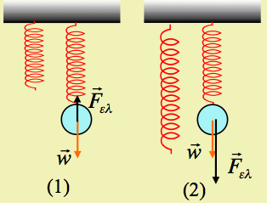Μόλις κοπεί το νήμα το σώμα ξεκινά με μηδενική ταχύτητα, άρα από θέση πλάτους, την αατ έχοντας επιτάχυνση μέτρου 30m/s2, με φορά προς τα κάτω. Τι συμβαίνει με το ελατήριο;

Στην περίπτωση (1) το ελατήριο έχει επιμηκυνθεί, οπότε η συνισταμένη δύναμη έχει μέτρο ΣF=mg-Fελ<mg. Τότε όμως αυτή θα προκαλέσει και επιτάχυνση μικρότερη από 10m/s2, πράγμα άτοπο.

Στην περίπτωση του σχήματος (2) το ελατήριο είναι συσπειρωμένο και έτσι ασκεί δύναμη ομόρροπη του βάρους, με αποτέλεσμα το σώμα να μπορεί να αποκτά την επιτάχυνση που υπολογίσαμε παραπάνω.

1. Αλλά τότε στη θέση Γ:



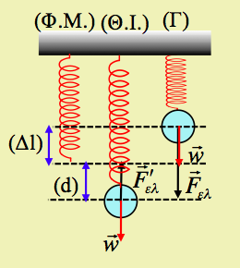Με βάση το διπλανό σχήμα, αν ονομάσουμε Δl την αρχική συσπείρωση του ελατηρίου και d την επιμήκυνση του ελατηρίου στην θέση ισορροπίας Ο, η παραπάνω σχέση γράφεται:



Ενώ από την συνθήκη ισορροπίας στη θέση Ο, παίρνουμε:

 (2)

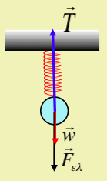λαμβάνοντας τώρα υπόψη ότι από την εξίσωση της απομάκρυνσης έχουμε ω=10rad/s, οπότε από την (2):



Αλλά 

Ενώ .

Οπότε αναφερόμενοι στην αρχική ισορροπία του σώματος Σ, θα έχουμε με βάση το διπλανό σχήμα:



1. Η δυναμική ενέργεια ταλάντωσης είναι μέγιστη στις ακραίες θέσεις, ίση με:

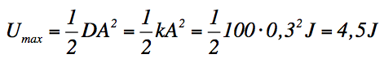

Ενώ η ελάχιστη τιμή της είναι στη θέση ισορροπίας, όπου Umin=0.

Η δυναμική ενέργεια του ελατηρίου, είναι μέγιστη, όταν το ελατήριο έχει την μεγαλύτερη επιμήκυνσή του ίση με , στην κάτω ακραία θέση της ταλάντωσής του, ίση με:

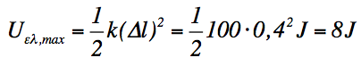

Ενώ την ελάχιστη δυναμική ενέργεια, την έχει τη στιγμή που το το ελατήριο περνά από το φυσικό μήκος του και είναι επίσης μηδενική.

1. Το ελατήριο στην θέση ισορροπίας Ο, έχει μήκος , ενώ σε μια τυχαία θέση με απομάκρυνση x θα έχει μήκος:



Η γραφική παράσταση της παραπάνω συνάρτησης με περίοδο  έχει τη μορφή του παρακάτω σχήματος:

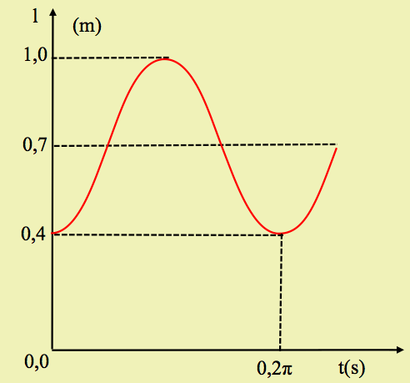

dmargaris@gmail.com